Оглавление
1. Решение задачи 1.8 4
1.1. Определение состава входного сообщения: 4
1.2. Разработка цели процесса 4
1.3. Описание процесса решения 4
1.4. Подсхема базы данных 5
1.5. Подготовка контрольного примера 6
2. Решение задачи 1.15 7
2.1. Определение состава входного сообщения: 7
2.2. Разработка цели процесса 8
2.3. Описание процесса решения 8
2.4. Подсхема базы данных 9
2.5. Подготовка контрольного примера 10
3. Решение задачи 2.2 12
3.1. Определение состава входного сообщения: 12
3.2. Разработка цели процесса 12
3.3. Описание процесса решения 13
3.4. Подсхема базы данных 14
3.5. Подготовка контрольного примера 14
4. Решение задачи 3.3 16
4.1. Определение состава входного сообщения: 17
4.2. Разработка цели процесса 17
4.3. Описание процесса решения 17
4.4. Подсхема базы данных 18
2.5. Подготовка контрольного примера 18
5. Решение задачи 6.6 20
5.1. Определение состава входного сообщения: 20
5.2. Разработка цели процесса 20
5.3. Описание процесса решения 21
5.4. Подсхема базы данных 21
5.5. Подготовка контрольного примера 22

1. Решение задачи 1.8
Формулировка задачи: Выдать список поставщиков, которые поставляют товары в категории «Рыбопродукты».

1.1. Определение состава входного сообщения:
Исходя из информационной потребности определяем состав и структуру требуемого сообщения: имя поставщика, телефон, факс, название категории, название товара.
Имя поставщика – необходимо по условию задачи, остальные реквизиты используются в процедурах профилизации, сегментации и связи.

1.2. Разработка цели процесса
Используя состав полей из предыдущего пункта, можно построить обобщенную функционально-зависимую схему задачи.
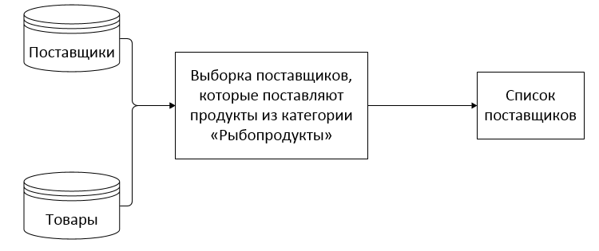

Данные о поставщиках находятся в таблице «Поставщики», данные о товарах находятся в таблице «Товары». Эти таблицы связаны по полю ИД поставщика.
Результатом является сообщение, которое определено на предыдущем этапе.

1.3. Описание процесса решения
Получение сообщения результатов позволит уменьшить трудозатраты на выборку информации. Получение поставщиков, которые поставляют товар в категории «Рыбопродукты» позволит оценить результаты работы бизнес-процессов. Анализ количества поставщиков в этой категории позволит узнать, насколько популярно данное направление и оценить работу менеджеров.
С позиции пользователя, запрос можно охарактеризовать как простой, с поэтапным потреблением информации. Результат запроса можно экспортировать в Excel, для дальнейшей работы с ней.
В базе данных Access, запрос является запросом на выборку, который является представлением и используется по мере надобности в таковой информации.
Данные являются справочными и могут изменяться, если информация в данных в таблицах меняется пользователем с клавиатуры.
Запрос в Access формируется с помощью конструктора (либо в режиме SQL).

1.4. Подсхема базы данных

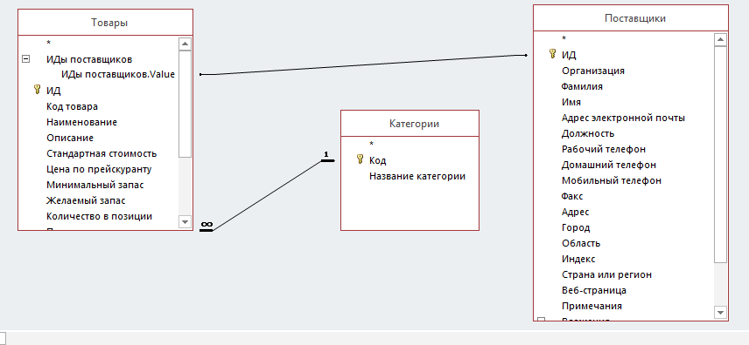
Товары имеют простой ключ ИД, у таблицы «Поставщики» простой ключ ИД, у таблицы «Категория» ключ «Код». Таблица «Категории» необходима для вывода названия категории, так как в таблице «Товары» она записана как цифровой код. Товары и Поставщики также связаны между собой по коду.
Таблица Поставщики и Категории являются главной для таблицы Товары. Тип связи «один-ко-многим». В подчиненной таблице информация меняется автоматически, при изменении в главной.

1.5. Подготовка контрольного примера
Значения исходных таблиц представлены в ниже.
Таблица «Товары»
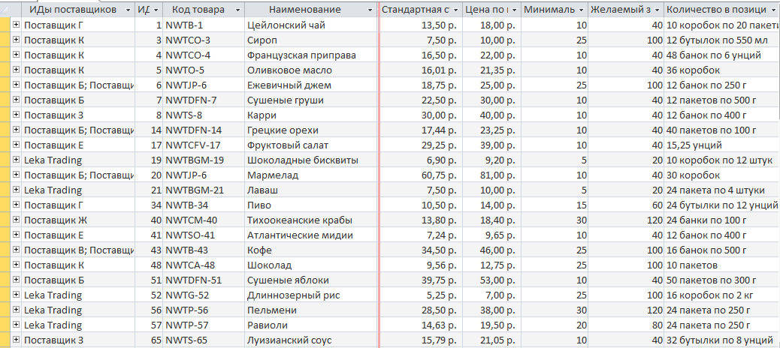

Таблица «Поставщики»
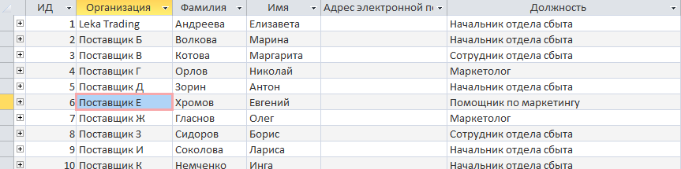

Таблица «Категории»
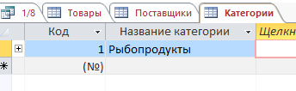
Результат выполнения запроса поставщиков, которые предоставляют товары в категории «Рыбопродукты»:
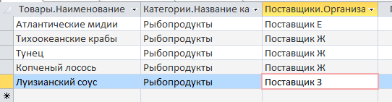
Для получения данной таблицы был составлен запрос:
SELECT Товары.Наименование, Категории.[Название категории], Поставщики.Организация, Поставщики.Факс, Поставщики.[Мобильный телефон]
FROM Категории INNER JOIN (Поставщики INNER JOIN Товары ON Поставщики.ИД = Товары.[ИДы поставщиков].Value) ON Категории.Код = Товары.Категория
WHERE (((Категории.[Название категории])="Рыбопродукты"));

2. Решение задачи 1.15
Формулировка задачи: Для оперативного использования и последующего анализа динамики получить сведения о товарах на складе от поставщика Leka Trading.

2.1. Определение состава входного сообщения:
Исходя из информационной потребности определяем состав и структуру требуемого сообщения: имя поставщика, название товара, его цена стандартная, его цена по прейскуранту, количество позиций на складе.
Имя поставщика и название товара – необходимо по условию задачи, остальные реквизиты используются в процедурах профилизации, сегментации и связи.

2.2. Разработка цели процесса
Используя состав полей из предыдущего пункта, можно построить обобщенную функционально-зависимую схему задачи.
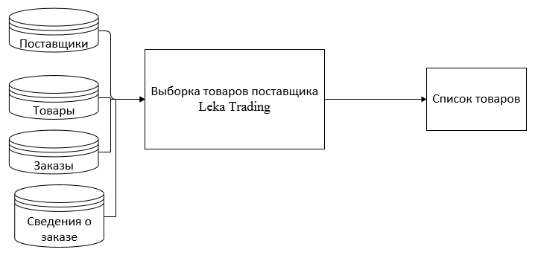

Данные о поставщиках находятся в таблице «Поставщики», данные о товарах находятся в таблице «Товары». Данные о сделанных заказах у поставщиков хранятся в таблице Заказы, данные о товарах в заказах хранятся в таблице Сведения о заказе.
Результатом является сообщение, которое определено на предыдущем этапе.

2.3. Описание процесса решения
Получение сообщения результатов позволит уменьшить трудозатраты на выборку информации. Получение товаров от поставщика Lika Trading позволит оценить результаты работы бизнес-процессов. Анализ количества товаров от этого поставщика позволит оценить насколько эффективно сотрудничество.
С позиции пользователя, запрос можно охарактеризовать как простой, с поэтапным потреблением информации. Результат запроса можно экспортировать в Excel, для дальнейшей работы с ней.
В базе данных Access, запрос является запросом на выборку, который является представлением и используется по мере надобности в таковой информации.
Данные являются справочными и могут изменяться, если информация в данных в таблицах меняется пользователем с клавиатуры.
Запрос в Access формируется с помощью конструктора (либо в режиме SQL).

2.4. Подсхема базы данных

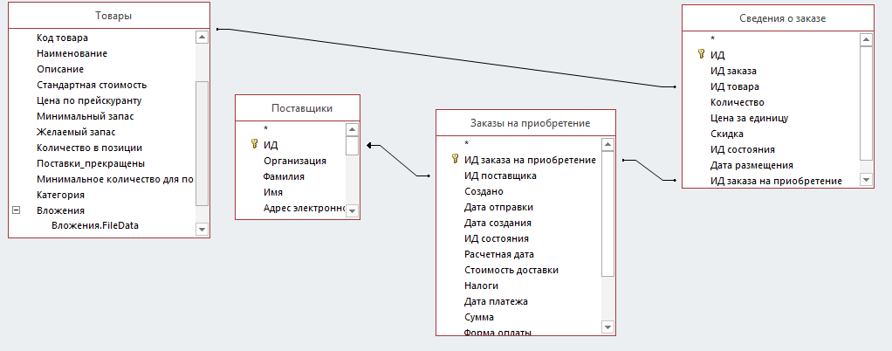

Товары имеют простой ключ ИД, у таблицы «Поставщики» простой ключ ИД, у таблицы «Заказы на приобретение» ключ «ИД заказы на приобретение», у таблицы «Сведения о заказе» «ИД». «Поставщики» связаны с таблицей «Заказы на приобретение» и являются для нее главной таблицей. Таблица «Заказы на приобретение» является главной для таблицы «Сведения о заказе». «Сведения о заказе» связана с «Товаром».
Тип связи «один-ко-многим». В подчиненной таблице информация меняется автоматически, при изменении в главной.

2.5. Подготовка контрольного примера
Значения исходных таблиц представлены в ниже.
Таблица «Товары»

Таблица «Поставщики»

Таблица «Заказы на приобретение»
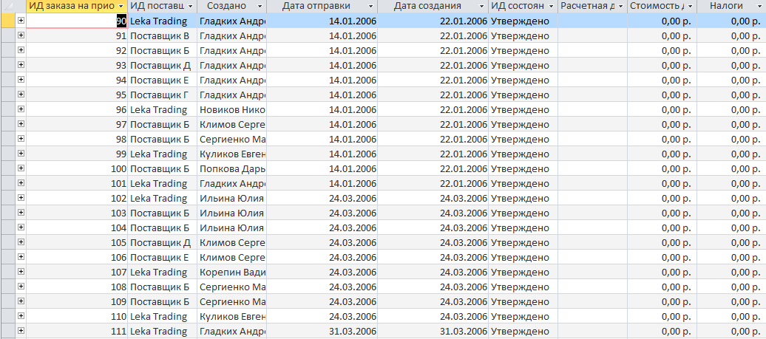

Таблица «Сведения о заказе»
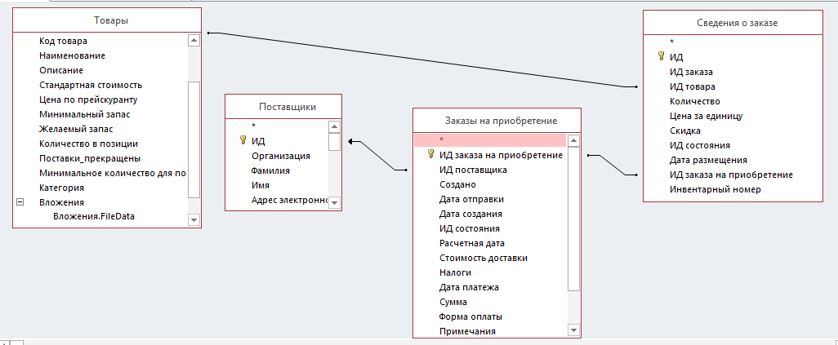

Результат выполнения запроса вывод товаров поставщика Leka Trading:
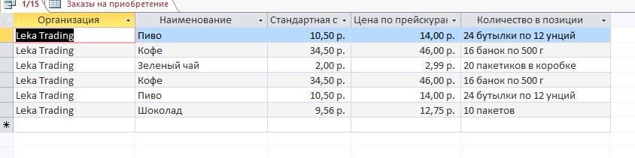
Для получения данной таблицы был составлен запрос:
SELECT Поставщики.Организация, Товары.Наименование, Товары.[Стандартная стоимость], Товары.[Цена по прейскуранту], Товары.[Количество в позиции]
FROM (Поставщики RIGHT JOIN [Заказы на приобретение] ON Поставщики.ИД = [Заказы на приобретение].[ИД поставщика]) INNER JOIN (Товары INNER JOIN [Сведения о заказе] ON Товары.ИД = [Сведения о заказе].[ИД товара]) ON [Заказы на приобретение].[ИД заказа на приобретение] = [Сведения о заказе].[ИД заказа на приобретение]
WHERE (((Поставщики.Организация)="Leka Trading"));

3. Решение задачи 2.2
Формулировка задачи: Выдать фамилии и имена сотрудников, которые выполняли заказы по России в течении текущего года

3.1. Определение состава входного сообщения:
Исходя из информационной потребности определяем состав и структуру требуемого сообщения: фамилия, имя, получатель, город получателя, страна получателя, дата размещения.
Имя и фамилия сотрудника, страна и дата – необходимо по условию задачи, остальные реквизиты используются в процедурах профилизации, сегментации и связи.

3.2. Разработка цели процесса
Используя состав полей из предыдущего пункта, можно построить обобщенную функционально-зависимую схему задачи.
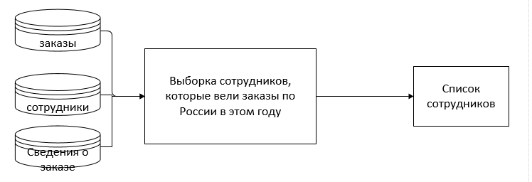

Данные о заказах и заказчиках хранятся в таблице Заказы, сведения о сотрудниках в таблице Сотрудники, сведения о заказах хранятся в Сведениях о заказе.
Результатом является сообщение, которое определено на предыдущем этапе.

3.3. Описание процесса решения
Получение сообщения результатов позволит уменьшить трудозатраты на выборку информации. Получение списка сотрудников, которые работали с заказчиками по России в текущем году позволит оценить работу каждого работника. Анализ количества продаж позволит оценить эффективность сотрудника и сделать выводы о работоспособности.
С позиции пользователя, запрос можно охарактеризовать как простой, с поэтапным потреблением информации. Результат запроса можно экспортировать в Excel, для дальнейшей работы с ней.
В базе данных Access, запрос является запросом на выборку, который является представлением и используется по мере надобности в таковой информации.
Данные являются справочными и могут изменяться, если информация в данных в таблицах меняется пользователем с клавиатуры.
Запрос в Access формируется с помощью конструктора (либо в режиме SQL).

3.4. Подсхема базы данных

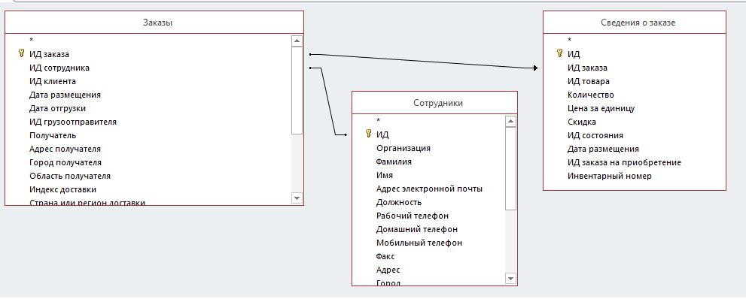

Заказы имеют простой ключ ИД, у таблицы «Сотрудники» простой ключ ИД, у таблицы «Сведения о заказе» «ИД». «Сотрудники» связаны с таблицей «Заказы» и являются для нее главной таблицей. Таблица «Заказы» является главной для таблицы «Сведения о заказе». «
Тип связи «один-ко-многим». В подчиненной таблице информация меняется автоматически, при изменении в главной.

3.5. Подготовка контрольного примера
Значения исходных таблиц представлены в ниже.

Таблица «Заказы»
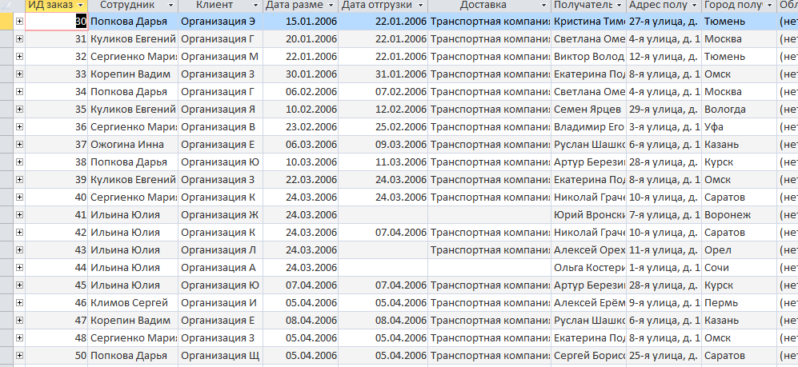

Таблица «Сотрудники»
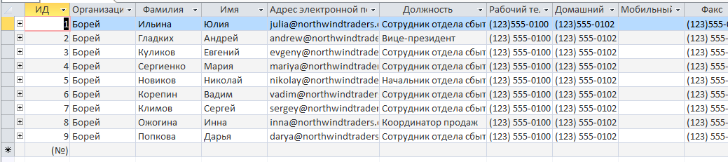

Таблица «Сведения о заказе»
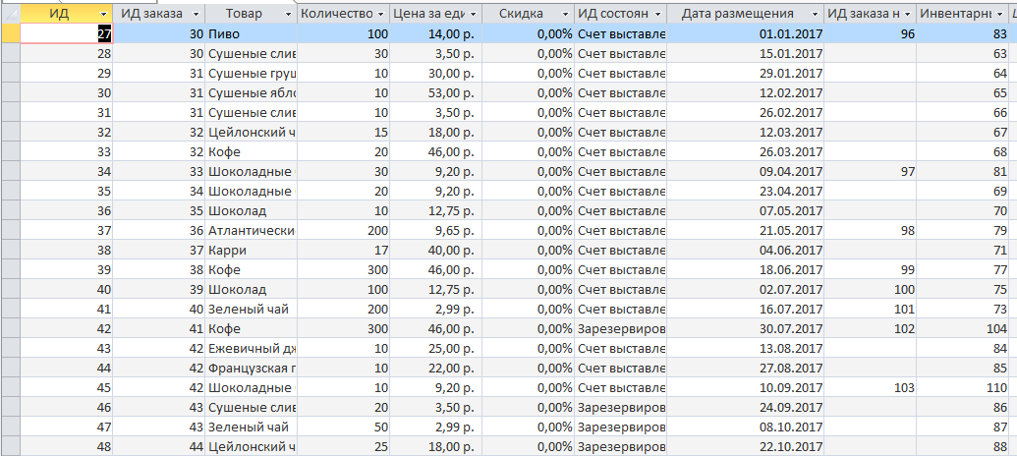
Результат выполнения запроса вывод сотрудников, которые ведут заказы по России в текущем году:
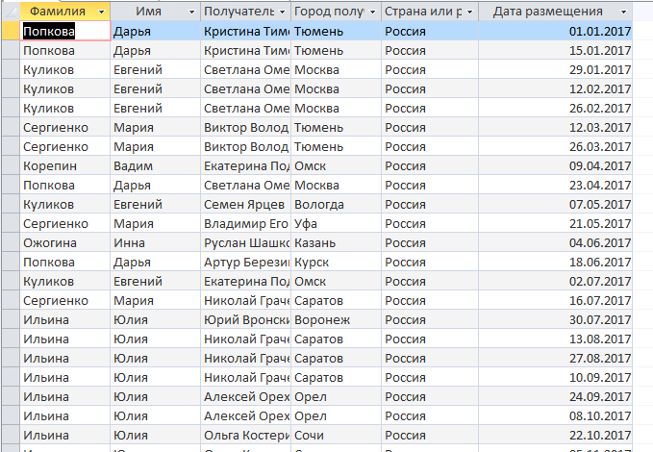
Для получения данной таблицы был составлен запрос:
SELECT Сотрудники.Фамилия, Сотрудники.Имя, Заказы.Получатель, Заказы.[Город получателя], Заказы.[Страна или регион доставки], [Сведения о заказе].[Дата размещения]
FROM (Сотрудники INNER JOIN Заказы ON Сотрудники.ИД = Заказы.[ИД сотрудника]) LEFT JOIN [Сведения о заказе] ON Заказы.[ИД заказа] = [Сведения о заказе].[ИД заказа]
WHERE (((Заказы.[Страна или регион доставки])="Россия") AND ((Year([Сведения о заказе].[Дата размещения]))=Year(Date())));

4. Решение задачи 3.3
Формулировка задачи: Получить сведения о расходах на определенный месяц текущего года.

4.1. Определение состава входного сообщения:
Исходя из информационной потребности определяем состав и структуру требуемого сообщения: заказ, дата счета, сумма.
Все реквизиты необходимы по условию задачи.

4.2. Разработка цели процесса
Используя состав полей из предыдущего пункта, можно построить обобщенную функционально-зависимую схему задачи.
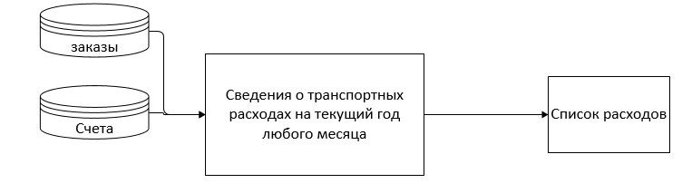

Данные о заказах хранятся в таблице Заказы, сведения о транспортах расходах в таблице Счета.
Результатом является сообщение, которое определено на предыдущем этапе.

4.3. Описание процесса решения
Получение сообщения результатов позволит уменьшить трудозатраты на выборку информации. Получение списка расходов на транспорт позволит проследить динамику и поможет оптимизировать расходы.
С позиции пользователя, запрос можно охарактеризовать как простой, с поэтапным потреблением информации. Результат запроса можно экспортировать в Excel, для дальнейшей работы с ней.
В базе данных Access, запрос является запросом на выборку, который является представлением и используется по мере надобности в таковой информации.
Данные являются справочными и могут изменяться, если информация в данных в таблицах меняется пользователем с клавиатуры.
Запрос в Access формируется с помощью конструктора (либо в режиме SQL).

4.4. Подсхема базы данных

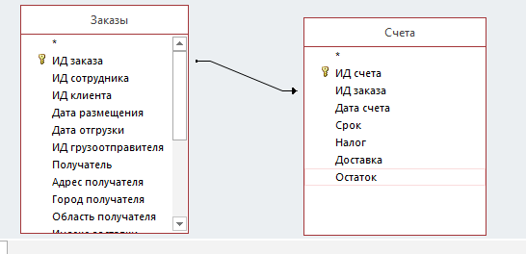

Заказы имеют простой ключ ИД, у таблицы «Счета» простой ключ ИД счета. Заказы являются главной таблицей. Тип связи «один-ко-многим». В подчиненной таблице информация меняется автоматически, при изменении в главной.

5.5. Подготовка контрольного примера
Значения исходных таблиц представлены в ниже.

Таблица «Заказы»

Таблица «Счета»
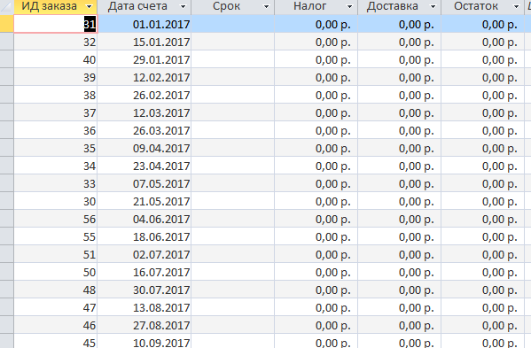

Результат выполнения запроса вывод транспортных расходов за текущий год и текущий месяц (так как в задании месяц не указан):
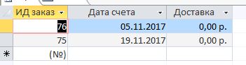
Для получения данной таблицы был составлен запрос:
SELECT Заказы.[ИД заказа], Счета.[Дата счета], Счета.Доставка
FROM Заказы LEFT JOIN Счета ON Заказы.[ИД заказа] = Счета.[ИД заказа]
WHERE (((Счета.[Дата счета]) Between Date() And DateAdd("m",-1,Date())));

5. Решение задачи 6.6
Формулировка задачи: Сравнить данные по продажам бумаг и найти максимум.
Примечание: так как схему данных представленную в задании невозможно рассмотреть, расчеты будут проводится в текущей базе «Борей» и подсчет максимума будет осуществляться для товаров.

5.1. Определение состава входного сообщения:
Исходя из информационной потребности определяем состав и структуру требуемого сообщения: наименование, сумма проданного.
Все реквизиты необходимы по условию задачи.

5.2. Разработка цели процесса
Используя состав полей из предыдущего пункта, можно построить обобщенную функционально-зависимую схему задачи.
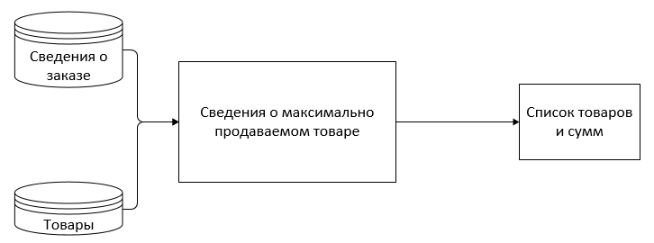

Данные о проданных товарах хранятся в Сведения о заказе, сведения о товарах в таблице Товары.
Результатом является сообщение, которое определено на предыдущем этапе.

5.3. Описание процесса решения
Получение сообщения результатов позволит провести анализ продаж товаров. Получение самого продаваемого товара позволит скорректировать процессы закупок и поднять доходы.
С позиции пользователя, запрос можно охарактеризовать как простой, с поэтапным потреблением информации. Результат запроса можно экспортировать в Excel, для дальнейшей работы с ней.
В базе данных Access, запрос является запросом на выборку, который является представлением и используется по мере надобности в таковой информации.
Данные являются справочными и могут изменяться, если информация в данных в таблицах меняется пользователем с клавиатуры.
Запрос в Access формируется с помощью конструктора (либо в режиме SQL).

5.4. Подсхема базы данных

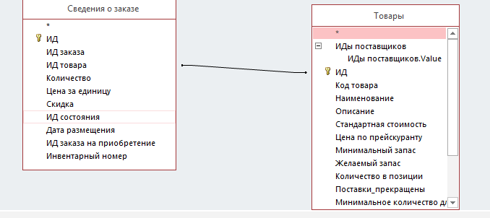

Заказы имеют простой ключ ИД, у таблицы «Счета» простой ключ ИД счета. Заказы являются главной таблицей. Тип связи «один-ко-многим». В подчиненной таблице информация меняется автоматически, при изменении в главной.

5.5. Подготовка контрольного примера
Значения исходных таблиц представлены в ниже.
Таблица «Товары»
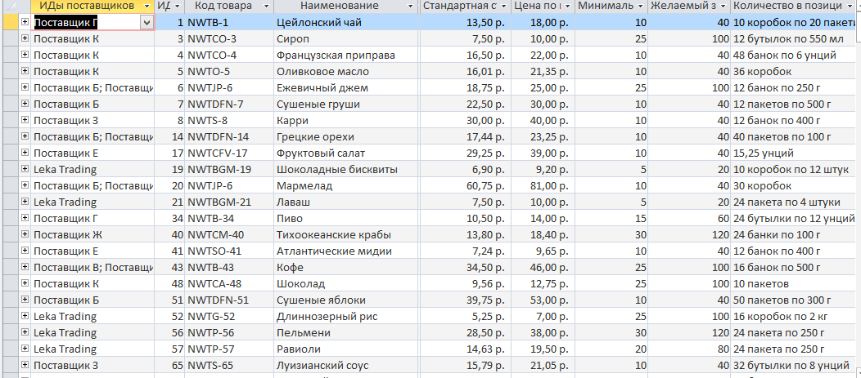

Таблица «Сведения о заказе»
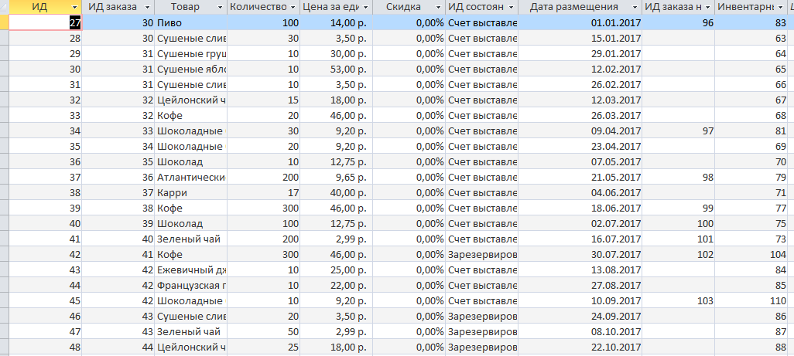

Результат выполнения запроса вывод максимально продаваемого товара:
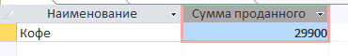
Для получения данной таблицы был составлен запрос:
SELECT TOP 1 Товары.Наименование, Sum([Сведения о заказе]![Цена за единицу]*[Сведения о заказе]![Количество]) AS [Сумма проданного]
FROM Товары INNER JOIN [Сведения о заказе] ON Товары.ИД = [Сведения о заказе].[ИД товара]
GROUP BY Товары.Наименование
ORDER BY Sum([Сведения о заказе]![Цена за единицу]*[Сведения о заказе]![Количество]) DESC;

